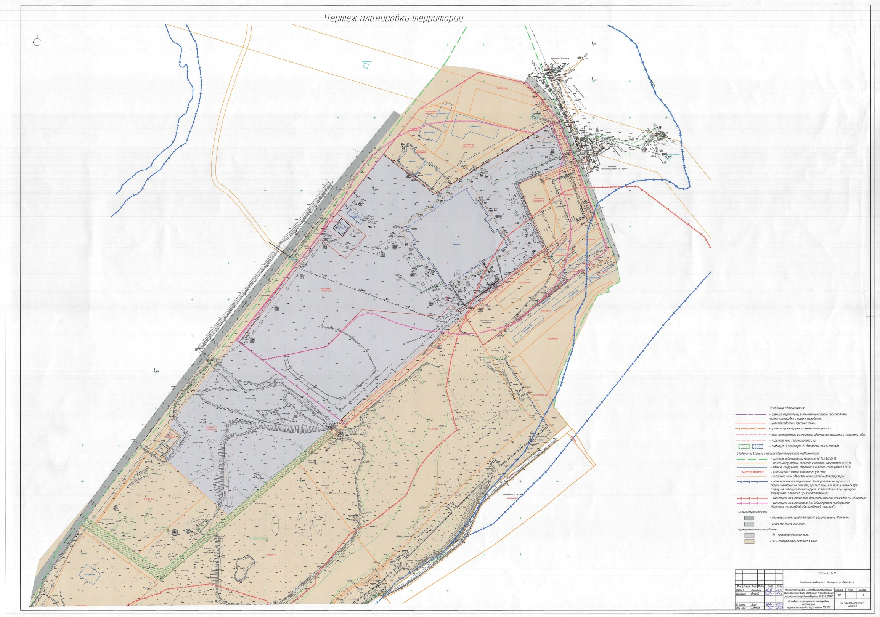
ПРИЛОЖЕНИЕ 2
Утверждено
распоряжением Администрации
Златоустовского городского округа
от 06.12.2023 г. № 3915-р/АДМ

